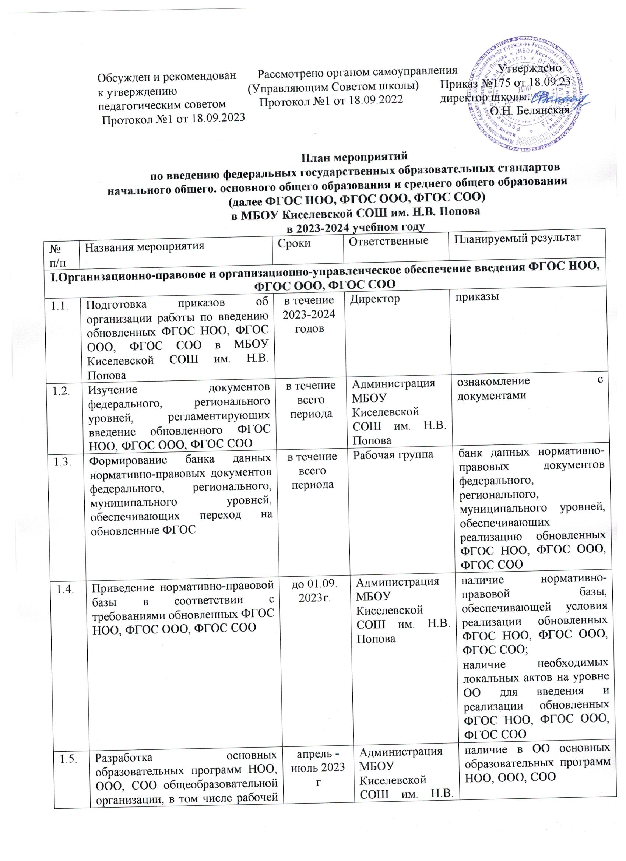
1.5. | Разработка основных образовательных программ НОО, ООО, СОО общеобразовательной организации, в том числе рабочей программы воспитания, календарного плана воспитательной работы, программы формирования УУД, программы коррекционной работы, в соответствии с требованиями обновленных ФГОС НОО, ФГОС ООО, ФГОС СОО | апрель -июль 2023 г | Администрация МБОУ Киселевской СОШ им. Н.В. Попова, рабочие группы | наличие в ОО основных образовательных программ НОО, ООО, СОО
1.6. | Утверждение основных образовательных программ НОО, ООО и СОО на заседании педагогического совета | до 01.09.2023г | Директор | приказ об утверждении образовательных программ НОО, ООО и СОО
1.7. | Разработка учебных планов, планов внеурочной деятельности в условиях перехода на обновленный ФГОС | До 01.09.2023г | Администрация МБОУ Киселевской СОШ им. Н.В. Попова | наличие в ОО учебного плана, плана внеурочной деятельности
1.8. | Разработка и утверждение рабочих программ по учебным предметам, учебным курсам (в том числе и внеурочной деятельности) и учебным модулям учебного плана в соответствии с требованиями ФГОС НОО, ФГОС ООО, ФГОС СОО | до 31августа 2023 года | Администрация МБОУ Киселевской СОШ им. Н.В. Попова, руководители школьных методических объединений, учителя-предметники | наличие у учителей –предметников рабочих программ по учебным предметам, учебным курсам (в том числе и внеурочной деятельности) и учебным модулям учебного плана
1.9. | Организация участия педагогов МБОУ Киселевской СОШ им. Н.В. Попова во всероссийских мероприятиях по введению ФГОС НОО, ФГОС ООО, ФГОС СОО | в течение всего периода | Администрация МБОУ Киселевской СОШ им. Н.В. Попова | обеспечена своевременная коррекция действий управленческих команд
1.10. | Обеспечение мониторинга использования примерных рабочих программ | в течение всего периода | Заместитель директора по УВР | обеспечен промежуточный контроль
II.Организационно- обеспечение введения ФГОС НОО, ФГОС ООО, ФГОС СОО
2.1. | Создание рабочей группы по обеспечению перехода на новые ФГОС НОО, ФГОС ООО, ФГОС СОО на уровне ОО | март 2022 года | Директор | наличие приказа о создании рабочей группы
2.2. | Проведение заседаний рабочих групп по введению обновленных ФГОС НОО, ФГОС ООО, ФГОС СОО | в течение всего периода | Администрация МБОУ Киселевской СОШ им. Н.В. Попова | утвержденный план заседаний групп по введению ФГОС НОО, ФГОС ООО, ФГОС СОО
2.3. | Организация самодиагностики МБОУ Киселевской СОШ им.Н.В. Попова по подготовке к введению ФГОС СОО | Октябрь 2023г | Заместитель директора по УВР | выявлено реальное состояние условий ОО для перехода на ФГОС СОО и внесение корректив ОО в план-график мероприятий, обеспечивающих введение ФГОС СОО
2.4. | Проведение совещаний  по вопросам содержания образования, введения обновленных ФГОС, формирования и оценки функциональной грамотности | в течение всего периода | Администрация МБОУ Киселевской СОШ им. Н.В. Попова, руководители школьных методических объединений | повышение уровня компетентности руководящих и педагогических работников ОО по вопросам обновленных ФГОС, формирования и оценки функциональной грамотности
2.5. | Организация работы по информированию общественности через средства массовой информации о введения и реализации обновленных ФГОС | в течение всего периода | Заместитель директора по УВР, секретарь директора | информированность общественности о введении ФГОС НОО, ФГОС ООО, ФГОС СОО;  наличие информации для родителей, общественности в СМИ о подготовке к введению и порядке перехода на новые стандарты
2.6. | Информирование родительской общественности о введении ФГОС НОО, ФГОС ООО, ФГОС СОО | в течение всего периода | Классные руководители | протоколы общешкольного и классного родительских собраний
2.7. | Участие в сети Интернет – в сообществе работников образования по вопросам введения ФГОС НОО, ФГОС ООО, ФГОС СОО | в течение всего периода | руководители школьных методических объединений, учителя - предметники | участие педагогов в сообществах работников образования по обсуждению вопросов введения ФГОС НОО, ФГОС ООО, ФГОС СОО
III.Учебно-методическое сопровождение введения ФГОС НОО, ФГОС ООО, ФГОС СОО
3.1. | Участие в федеральных, региональных семинарах, вебинарах, совещаниях, конференциях по вопросам введения и реализации ФГОС НОО, ФГОС ООО, ФГОС СОО | в течение всего периода | Администрация МБОУ Киселевской СОШ им. Н.В. Попова, руководители школьных методических объединений | методические рекомендации, направленные на введение и реализацию ФГОС НОО, ФГОС ООО, ФГОС СОО
3.2. | Проведение семинаров по вопросам введения и реализации ФГОС НОО, ФГОС ООО, ФГОС СОО | в течение всего периода | Отдел образования Администрации Заветинского района, руководители районных методических объединений | наличие плана методической работы, обеспечивающей введение ФГОС НОО, ФГОС ООО, ФГОС СОО в ОО
3.3. | Проведение заседаний школьных методических объединений | в течение всего периода | Администрация МБОУ Киселевской СОШ им. Н.В. Попова, руководители школьных методических объединений | методические рекомендации по введению и реализации ФГОС НОО, ФГОС ООО, ФГОС СОО
3.4. | Обеспечение участия в районном методическом дне для педагогов ОО по введению и реализации ФГОС НОО, ФГОС ООО, ФГОС СОО | апрель 2024 | Администрация МБОУ Киселевской СОШ им. Н.В. Попова | методические рекомендации по введению и реализации ФГОС НОО, ФГОС ООО, ФГОС СОО
IV.Кадровое обеспечение введения ФГОС НОО, ФГОС ООО, ФГОС СОО
4.1. | Анализ кадрового обеспечения реализации ФГОС НОО, ФГОС ООО, ФГОС СОО, корректировка плана-графика повышения квалификации педагогических и руководящих работников в связи с введением обновленного ФГОС НОО и ФГОС ООО | Сентябрь- октябрь  2022г | Директор | анализ готовности ОО к введению ФГОС НОО, ФГОС ООО, ФГОС СОО
4.2. | Повышение квалификации педагогических и руководящих кадров общеобразовательных организаций по ФГОС НОО, ФГОС ООО, ФГОС СОО | в течение всего периода | Заместитель директора по УВР | наличие в ОО плана-графика повышения квалификации педагогических и руководящих работников по вопросам ФГОС НОО, ФГОС ООО, ФГОС СОО
4.3. | Участие в семинарах, конференциях по вопросам о ФГОС НОО, ФГОС ООО, ФГОС СОО:  - для руководителей общеобразовательных организаций;  - руководителей предметных методических объединений;  - учителей | в течение всего периода | Администрация МБОУ Киселевской СОШ им. Н.В. Попова, руководители школьных методических объединений | наличие в ОО сведений о выполнении плана-графика повышения квалификации педагогических и руководящих работников по вопросам ФГОС НОО, ФГОС ООО, ФГОС СОО
4.4. | Приведение в соответствие с требованиями ФГОС НОО, ФГОС ООО, ФГОС СОО и тарифно-квалификационными характеристиками, профессиональными стандартами, должностных инструкций | до 01.09.2023г | Директор | утвержденные должностные инструкции работников.
V.Финансово-экономическое обеспечение введения ФГОС НОО, ФГОС ООО, ФГОС СОО
5.1. | Эффективное планирование расходов финансовых средств | в течение всего периода | Директор | обеспечение прав обучающихся на получение общедоступного и бесплатного образования
VI. Материально-техническое обеспечение введения ФГОС НОО, ФГОС ООО, ФГОС СОО
6.1. | Анализ оснащенности образовательной деятельности и оборудования учебных помещений на предмет соответствия требованиям ФГОС НОО, ФГОС ООО, ФГОС СОО | один раз в год | Директор | анализ готовности ОО к введению ФГОС НОО, ФГОС ООО, ФГОС СОО
6.2. | Обеспечение ОО учебной и учебно-методической литературой в соответствии с требованиями ФГОС НОО, ФГОС ООО, ФГОС СОО | июнь-август 2023г | Директор,  библиотекарь | обеспеченность фонда школьной библиотеки учебной и учебно-методической литературой,  формирование заказа на учебники.
6.3. | Приобретение учебно-лабораторного, учебно-производственного, спортивного, компьютерного оборудования | в течение всего периода | Директор | обеспеченность ОО учебно-лабораторным, спортивным, компьютерным оборудованием;  приведение материально-технической базы в соответствии с требованиями ФГОС НОО, ФГОС ООО, ФГОС СОО

